-Yêu cầu mượn được chấp thuận phải được thông báo luôn cho sinh viên
Bỏ firebase đi, sao user biết firebase là gì. Giải thích lại cho rõ ràng hơn để cho các người dùng lowtech hiểu module đó đang làm gì.

Các thông báo hiện tại đang không thông báo qua gmail mặc dù cài đặt thông báo đã tick vào toggle thông báo qua email (Check tương tự với SMS).
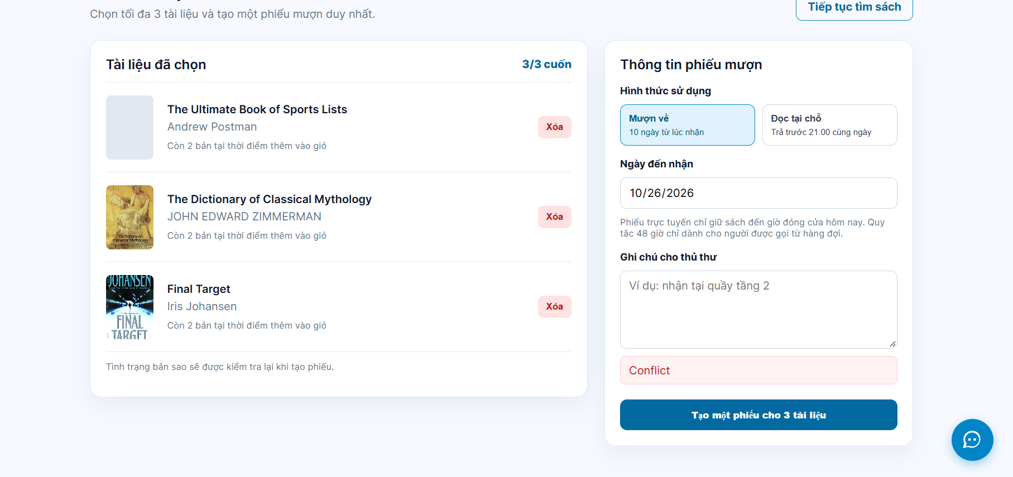
-Conflict gì z

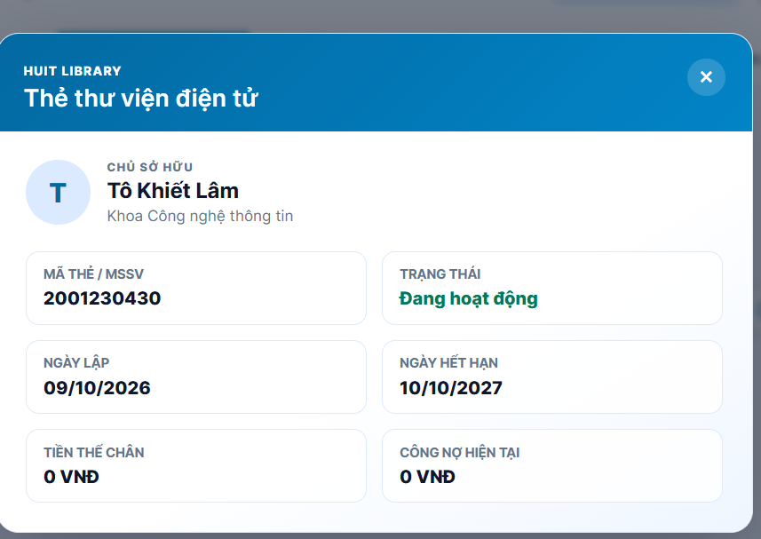

Avatar chưa dược đồng bộ
Tại sao tiền thế chân lại 0VNĐ

Vì là tiền tệ VNĐ nên thêm dấu , sau mỗi 3 chữ số và không được có số thập phân
(vd đúng: 3,000,000 VNĐ, vd sai: 3,000.00 VNĐ)

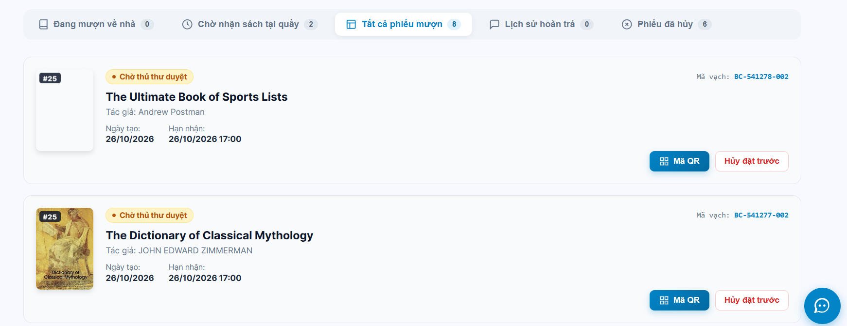
Danh sách các PHIẾU MƯỢN là card của phiếu mượn chứ không phải các danh sách sách đã mượn. Sau đó bấm vào thì nó mới hiện lên thông tin chi tiết của phiếu mượn bao gồm các sách đã lập phiếu mượn đó. Tương tự với các tab khác trong trang lịch sử mượn.

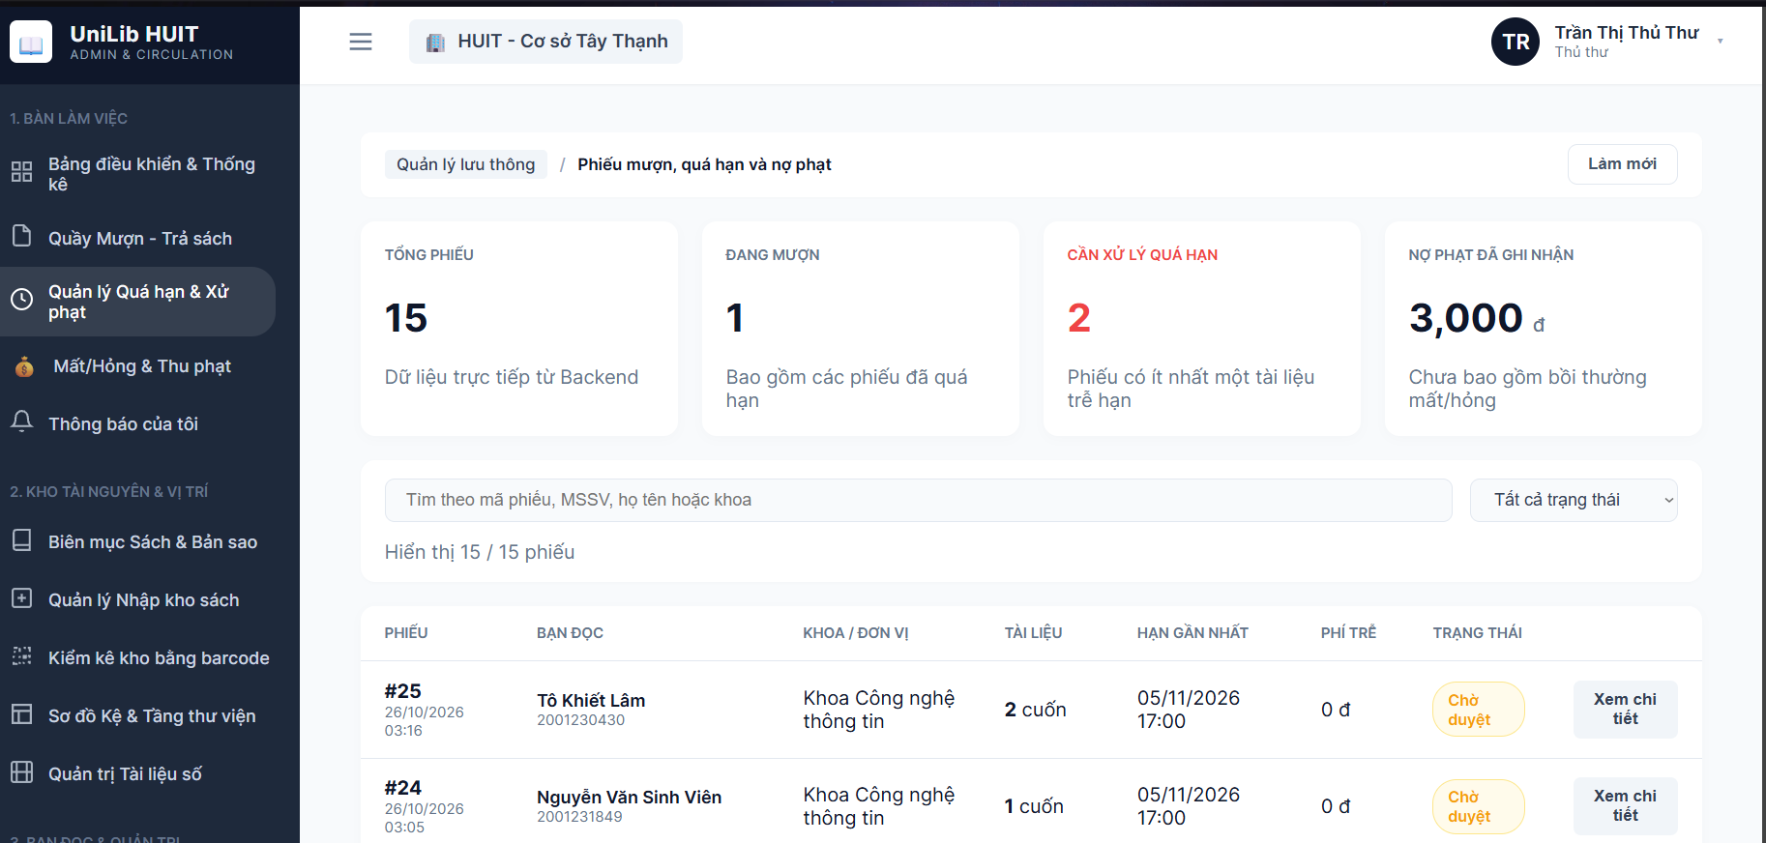

Tại sao phần duyệt phiếu mượn lại đang ở trong tab quản lý quá hạn và xử phạt vậy. Đem nó sang tab “quầy mượn - trả sách” và đổi tên cái module đó thành “Quàn lý mượn - trả”

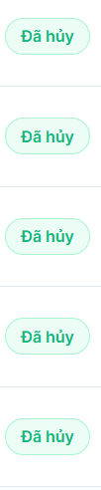 đổi thành màu đỏ

Ở module quản lý xử phạt và trễ hạn phải thêm tab quản lý tình trạng phạt và trễ để biết được ai đóng phạt rồi, ai chưa đóng. Tiền phạt thì sẽ tự đồng trừ tiền thế chân của thẻ người trễ (Ví dụ nợ phạt 3,000 VNĐ mà tiền thế chân chỉ còn 1.000 VNĐ thì không được trừ thành âm mà chỉ trừ thành 0VNĐ rồi đánh dấu lại tình trạng nợ là 2.000 VNĐ) thôi. Còn nếu

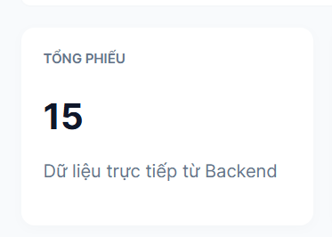 bỏ backend

 icon lạc loài

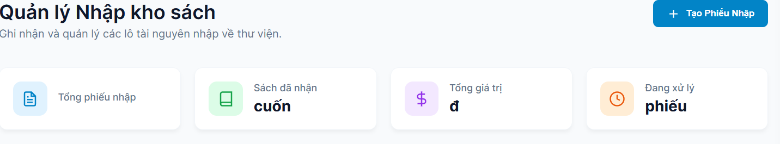
Thêm plalceholder vào

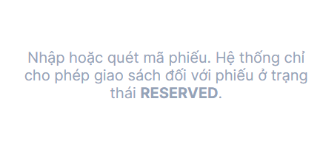 xóa hoặc thay đổi cái mô tả đi. Người lowtech người ta nhìn phải không hiểu đâu.

Nhìn chung thì hiện tại web đang load khá chậm. M fix được thì fix kh thì cứ hoàn thiện trước là được.

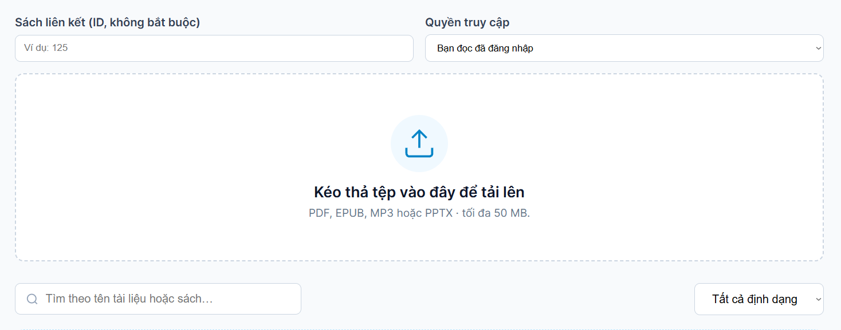
Lỡ người ta không biết ID là gì thì sao mà điền. Thay bằng điền/quét barcode hoặc nhập ISNB đi.

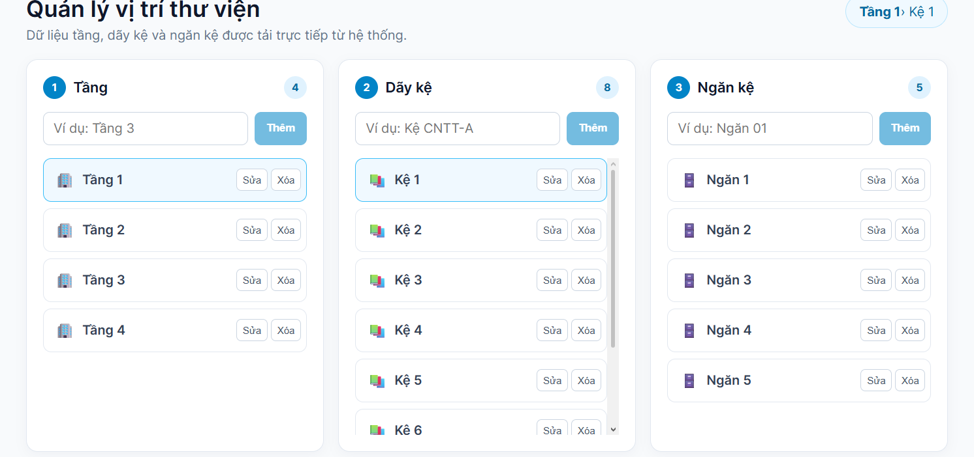

Nếu đã làm như vậy rồi thì thêm một bảng nữa là từng ngăn đó chứa sách gì. Ghi title ra là được. Bấm vào thì ra thông tin chi tiết sách đó.

-Thêm một module quản lý lớp học hướng dẫn sử dụng thư viện gồm các chức năng sau:
+Điểm danh (Import file excel để điểm danh hoặc điểm danh trực tiếp tại web). Nếu giảng viên sử dụng chức năng import file excel để điểm danh thì phải import file excel mẫu về trước rồi đánh dấu x hoặc không đánh gì để biểu hiện rằng người dùng có tham gia lớp học hay không).
+Hiện lịch mỗi tuần (từ thứ 2 - CN, ngày-tháng-năm) sẽ có lớp nào, bấm vào thì ra thông tin chi tiết vị trí lớp học, số người tham gia, tên người chủ trì lớp học, thời gian học, thời gian bắt đầu - kết thúc (0-24h).
+Admin được quản lý lớp học (CRUD), thủ thư chỉ được tạo lớp học.
+Chức năng tạo lớp học sẽ được ADMIN thêm thủ công hoặc thêm ngẫu nhiên từ những người đang không có thẻ, card_status = null. Tối đa 30 người/lớp, liệt kê danh sách các giảng viên rãnh vào khung giờ đó rồi phân công. Sau khi lớp học kết thúc phải có danh sách các user không tham gia lớp học để sau này xếp ngẫu nhiên người dùng tham gia lớp học tiếp theo sẽ chừa họ ra. Nếu như người dùng đó có lý do hợp lý để không tham gia lớp học thì mới xếp cho họ lớp học tiếp theo.

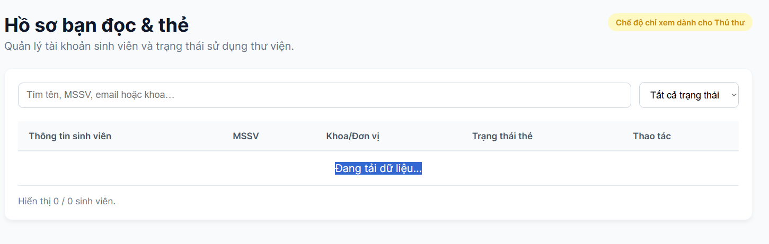
Lâu

